**Laporan Tugas Akhir Pengujian Perangkat Lunak dengan Tools Selenium IDE dan JMeter**

**Penjaminan Kualitas Perangkat Lunak**



2000018113

Atik Nur Karimah

Kelas B

**PROGRAM STUDI INFORMATIKA**

**FAKULTAS TEKNOLOGI INDUSTRI**

**UNIVERSITAS AHMAD DAHLAN**

**YOGYAKARTA**

* Deskripsi

Pada presentasi video yang sudah saya buat, saya mempresentasikan mengenai pengujian otomatis dan pengujian Non Fungsional Stress Test pada website event dan buku tamu. Presentasi video yang telah saya lakukan dengan durasi 5 menit 50 detik yang dilakukan dengan salah satu audience pada presentasi yang saya lakukan.

* Tampilan presentasi

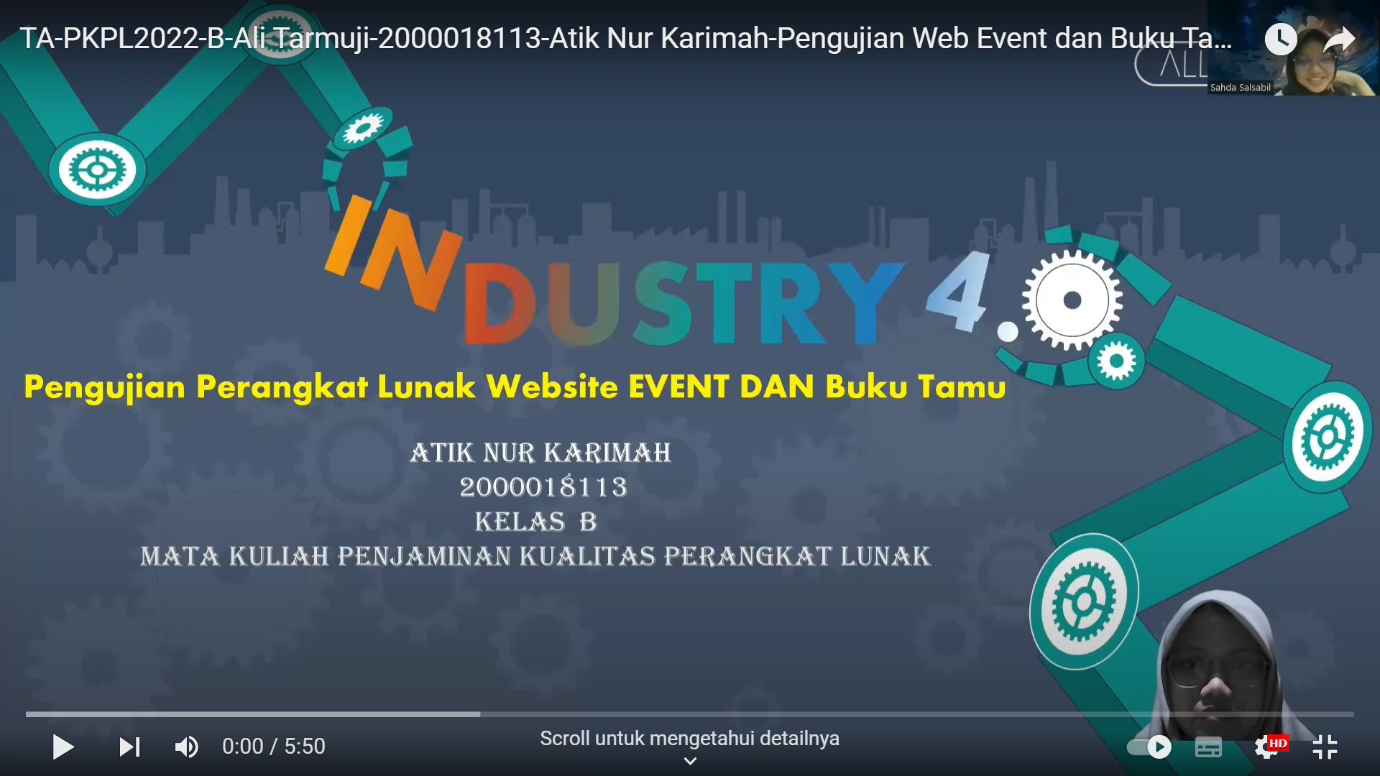

Penjelasan mengenai jenis pengujian yang telah dilakukan

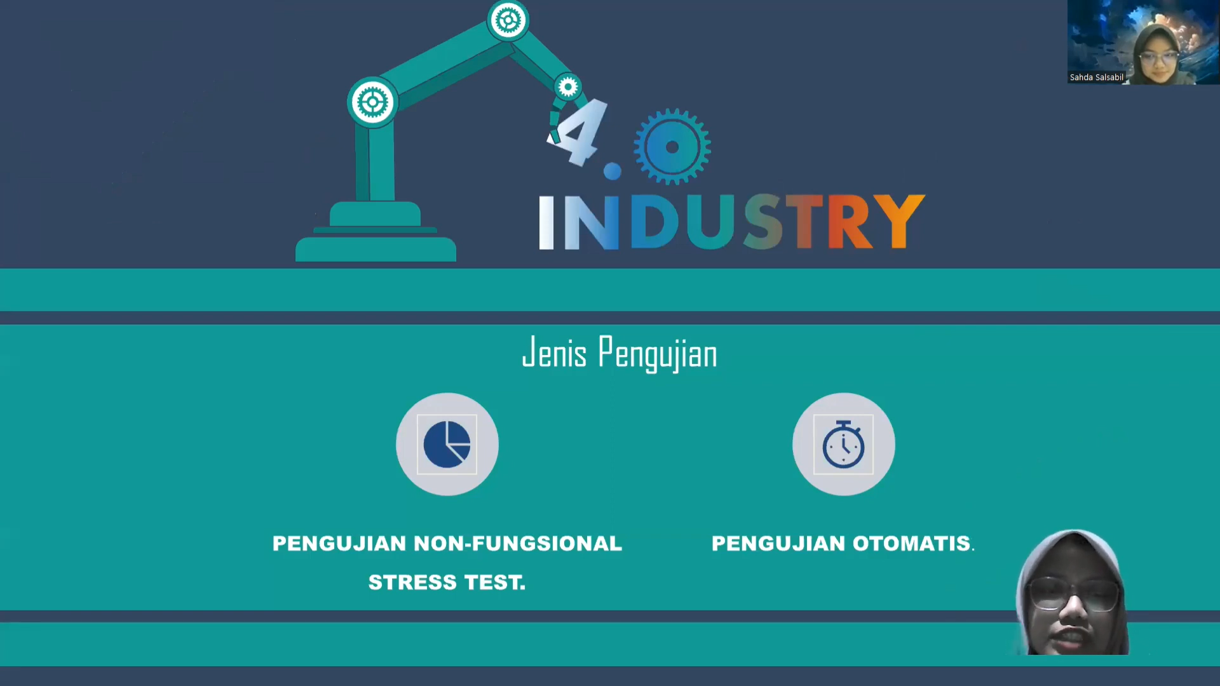

Penjelasan mengenai pengertian uji otomatis, Tujuan dari otomatis, Tools yang digunakan, dan Website yang diuji

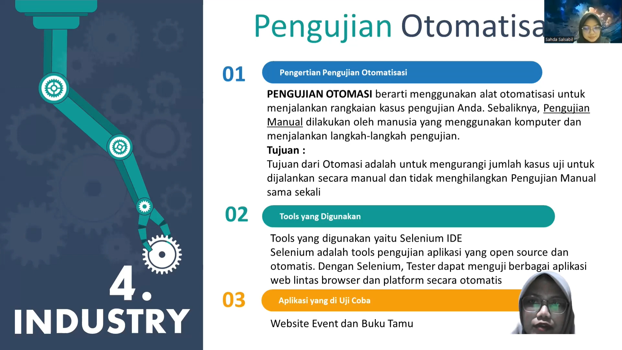

Menjelaskan tentang tahapan dalam melakukan pengujian

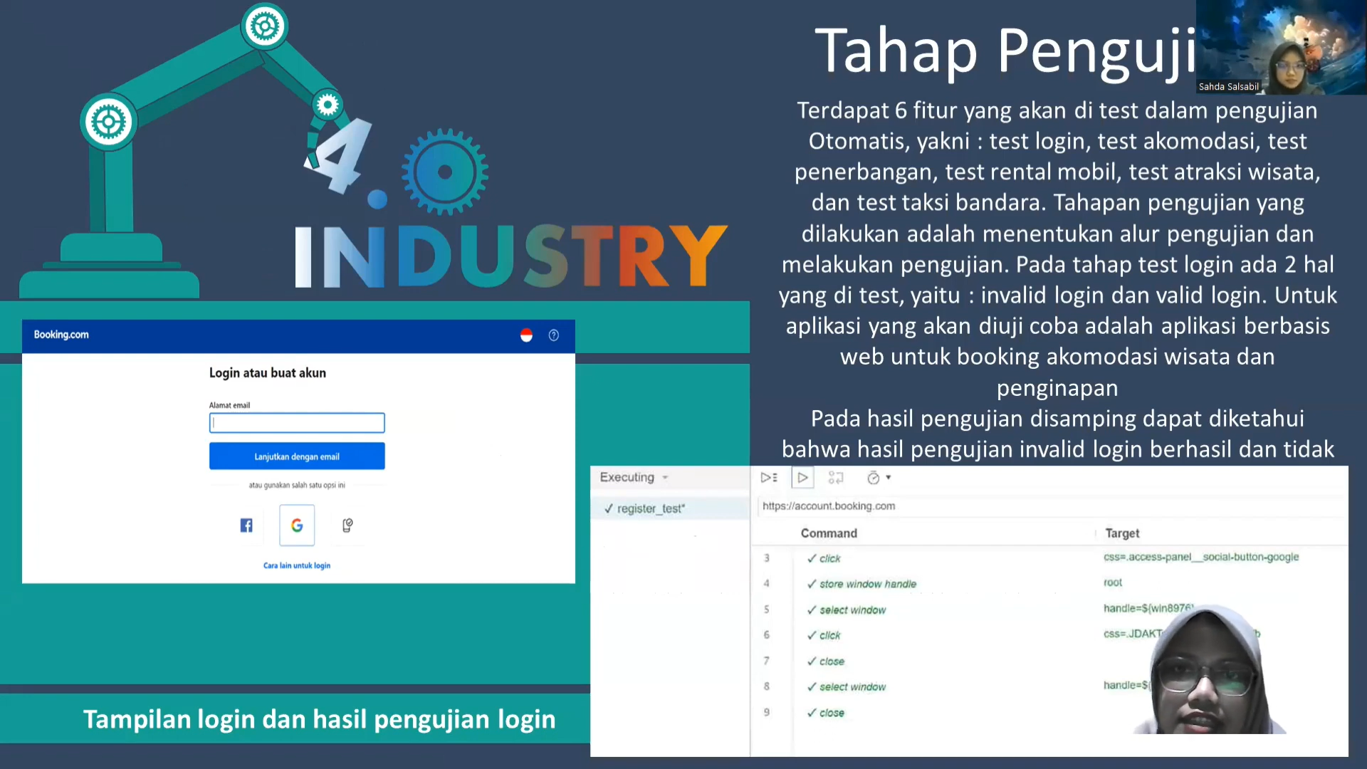

Tampilan fitur akomodasi dan penerbangan pada website dan hasil pengujian

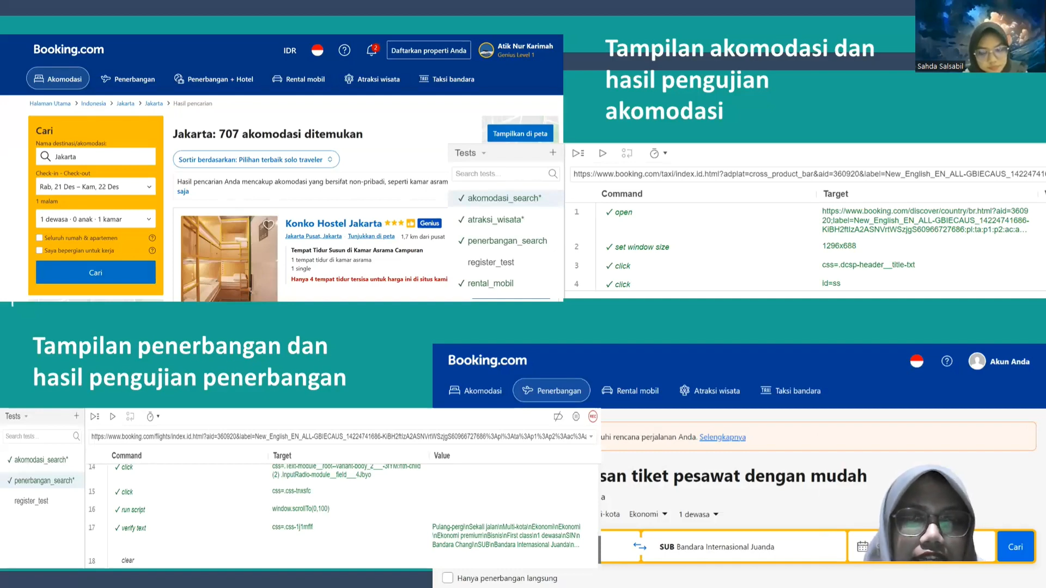

Tampilan fitur rental mobil dan atraksi wisata pada website dan hasil pengujian

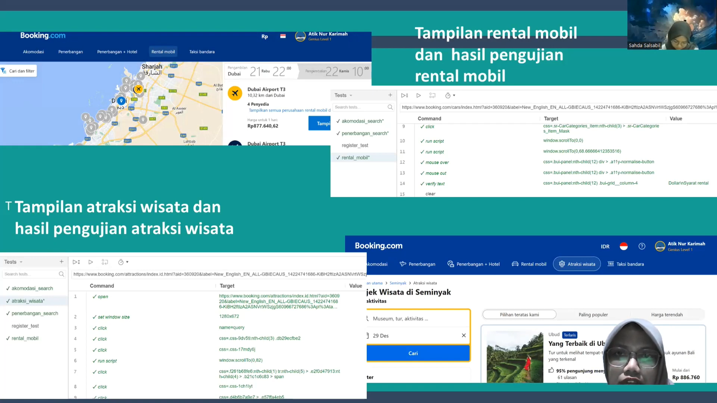

Tampilan fitur taksi bandara pada website dan hasil pengujian

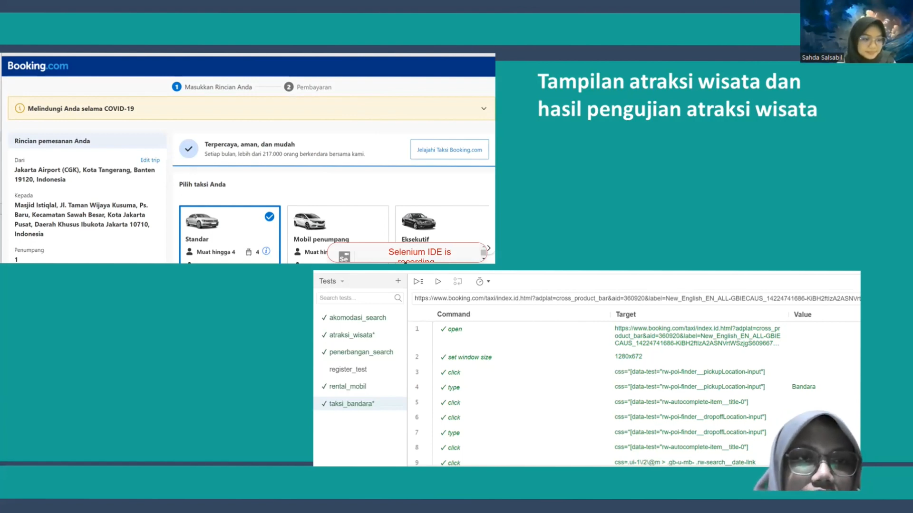

Penjelasan mengenai pengujian Non fungsional dengan menggunakan Jmeter

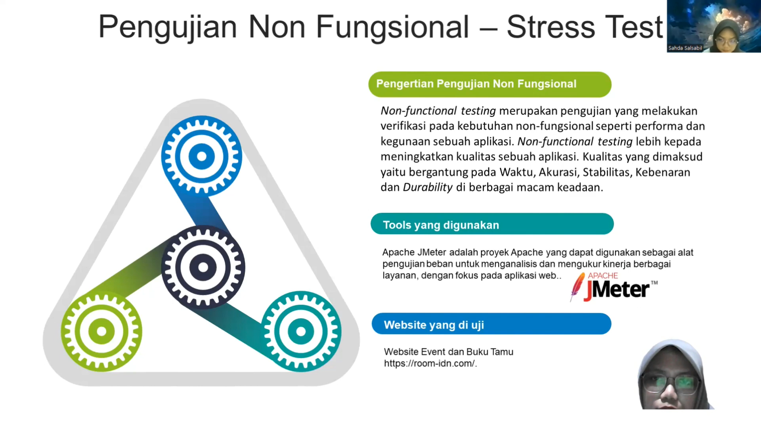

Penjelasan mengenai tahapan dalam melakukan pengujian dengan menggunakan tools Jmeter

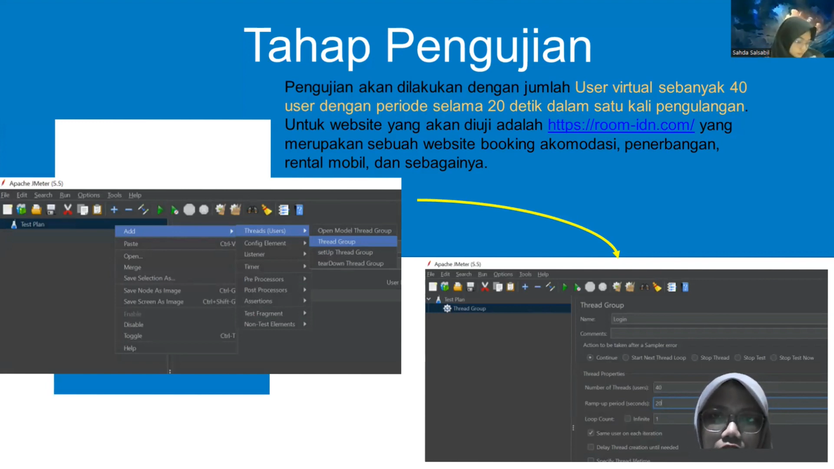

Hasil pengujian non fungsional dengan menggunakan stess test

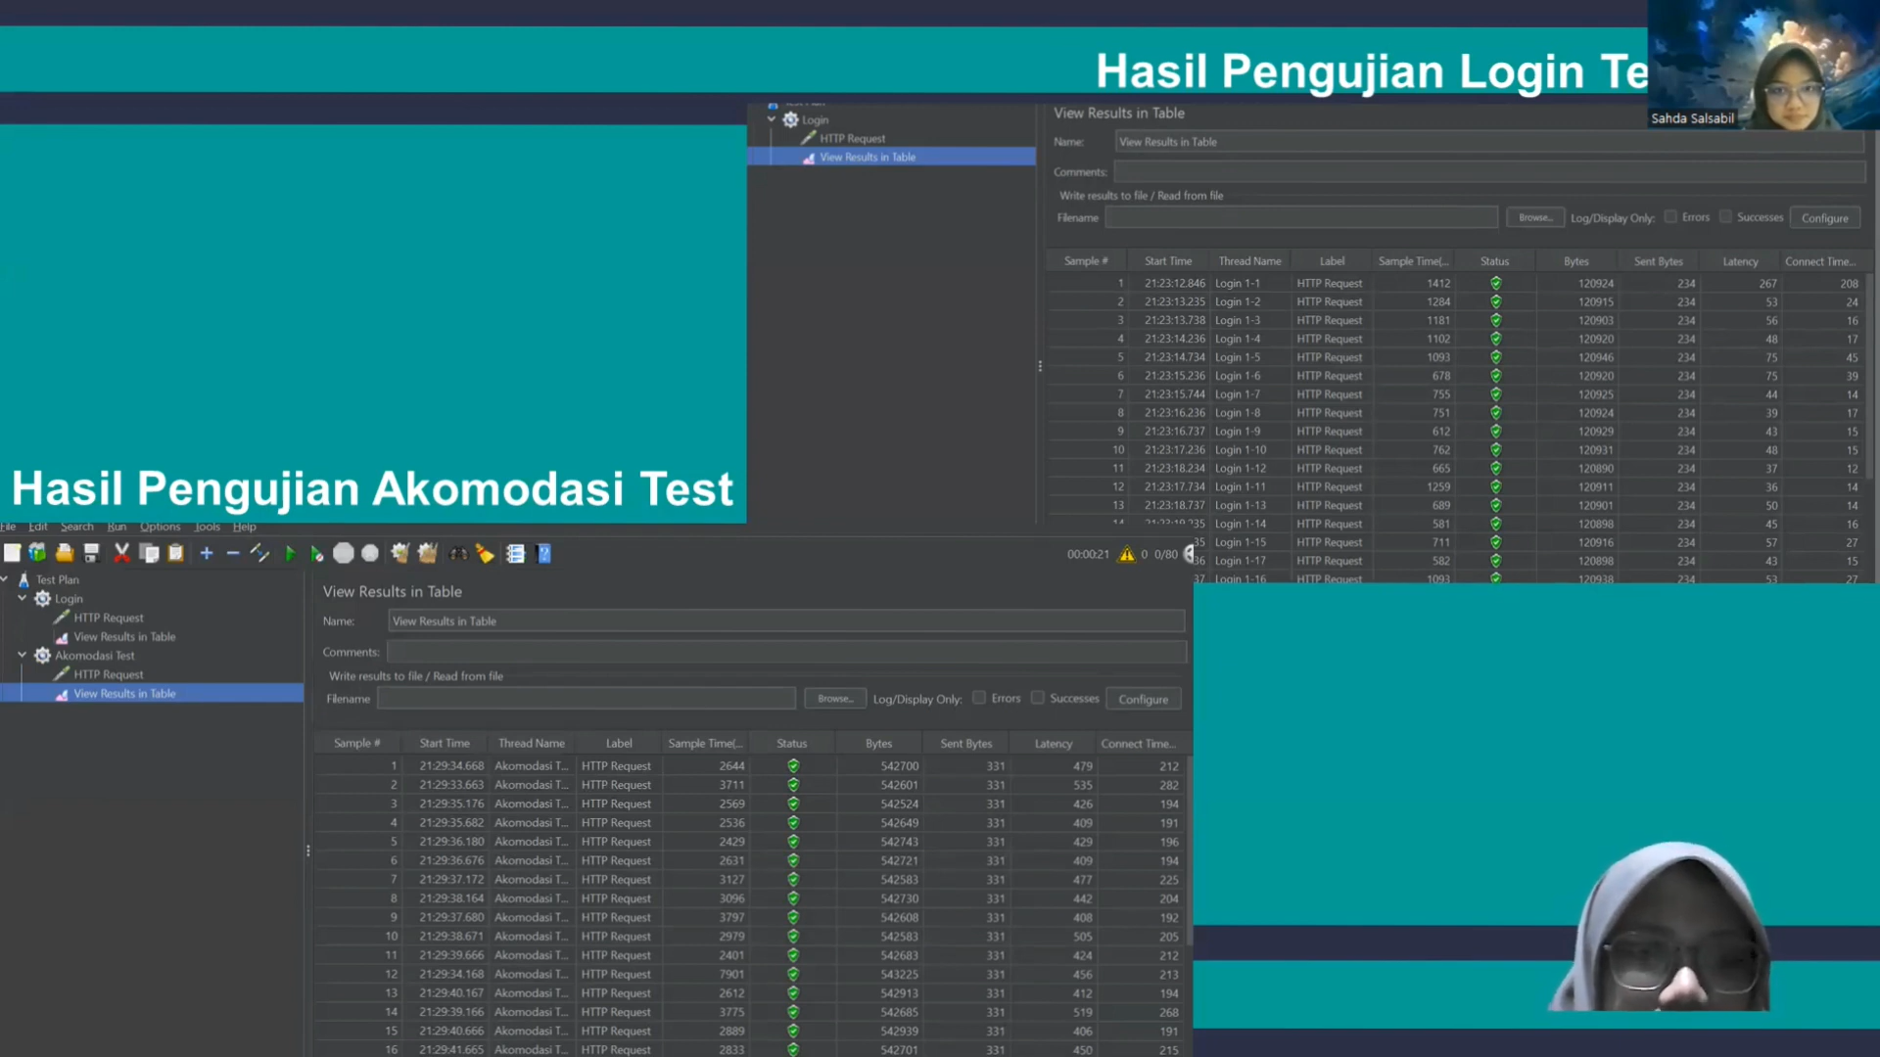

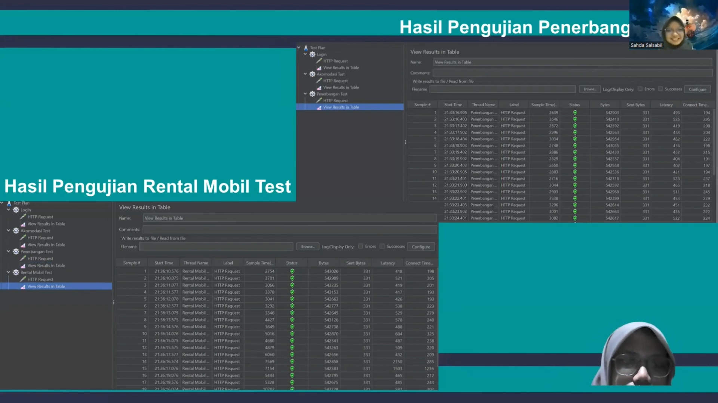

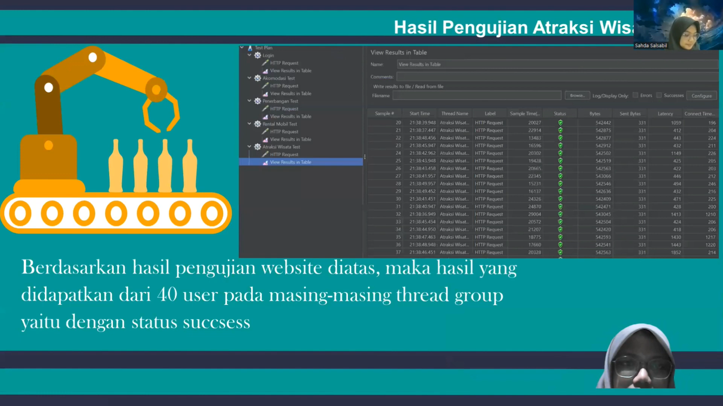

Kesimpulan dari hasil presentasi

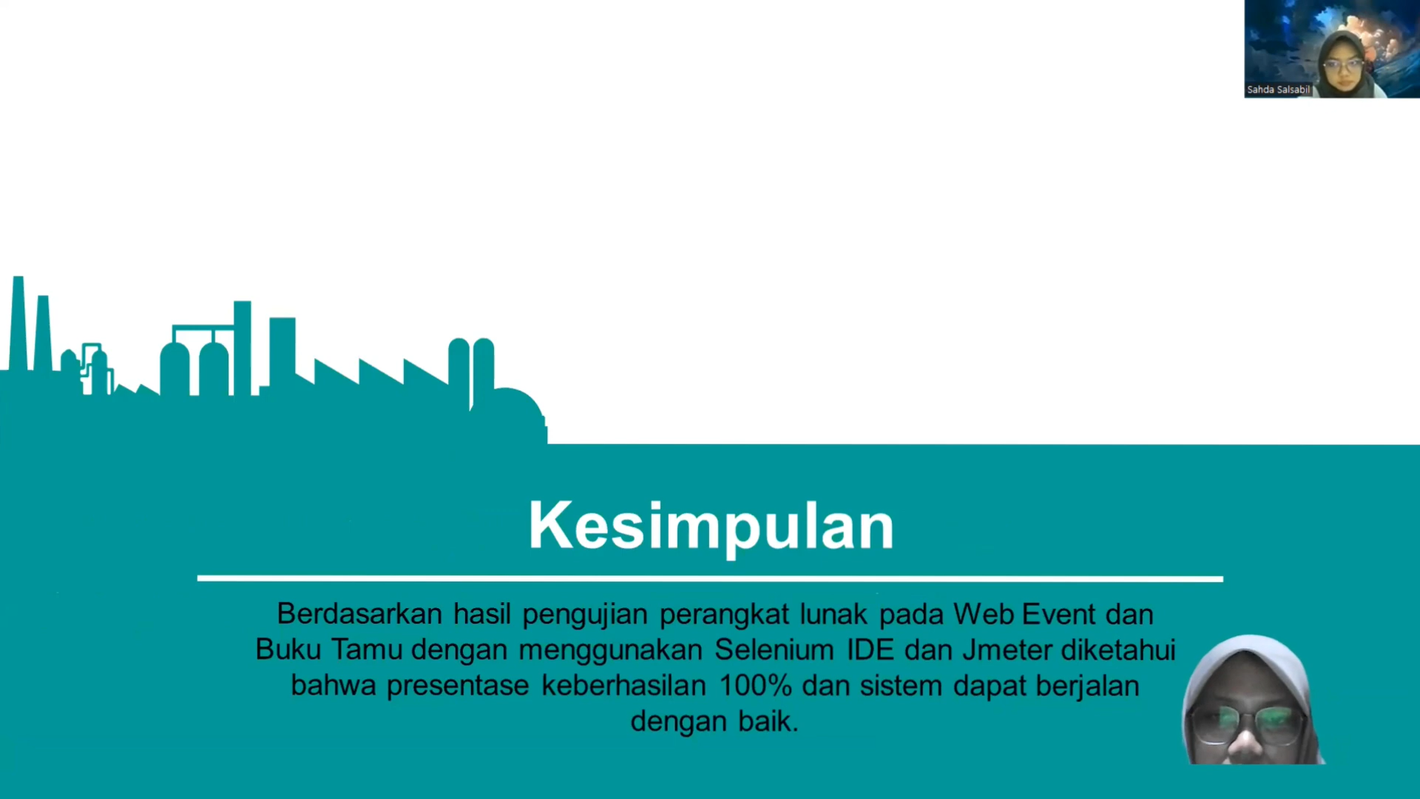

* Link video

<https://youtu.be/5mVLi4IV8nk>